**МИНИСТЕРСТВО ОБРАЗОВАНИЯ и науки РЕСПУБЛИКИ БАШКОРТОСТАН**

**Государственное автономное ПРОФЕССИОНАЛЬНОЕ ОБРАЗОВАТЕЛЬНОЕ УЧРЕЖДЕНИЕ**

**УФИМСКИЙ КОЛЛЕДЖ СТАТИСТИКИ, ИНФОРМАТИКИ И ВЫЧИСЛИТЕЛЬНОЙ ТЕХНИКИ**

ОТЧЕТ ПО ПРАКТИЧЕСКОЙ РАБОТЕ № 3

По МДК.05.03. Тестирование информационных систем

Выполнил студент группы 21Веб-1

Имангулов В.У.

Проверил(а) преподаватель информатики

и программирования

Дмитриева Елизавета Константиновна

2024

Тестирование регистрации на корректные данные представлено в таблице 1.

Таблица 1 - Тест кейс для регистрации с корректными данными

|  |  |
| --- | --- |
| Наименование | Описание |
| Дата тестирования | 17.06.2024 |
| Приоритет тестирования (Малый/Средний/высокий)*)* | Средний. |
| Название тестирования/ Имя | Проверка формы регистрации при введении корректных данных |
| Резюме испытания | Проверить программу при вводе корректных данных. |
| Этапы теста | 1.Ввели в форму корректные данные;  2.Нажать на кнопку «Зарегистрироваться»;  3.Если в базе данных нет пользователя с такой почтой, то регистрирует в системе;  4.Переход на страницу входа. |
| Тестовые данные | Входные данные:  Почта: Slava12345@mail.ru  Пароль:12345 |
| Ожидаемый результат | При выполнении тестирования, если в базе данных уже существует пользователь с такой почтой то высвечивается уведомление «Данный логин уже используется» если нет, то регистрирует. Пользователя перенаправляет на страницу с авторизацией. |
| Фактический результат | При выполнении тестирования пользователь зарегистрировался и перешел на страницу авторизации |

Результат тестирования регистрации с корректными данными представлен на рисунке 1

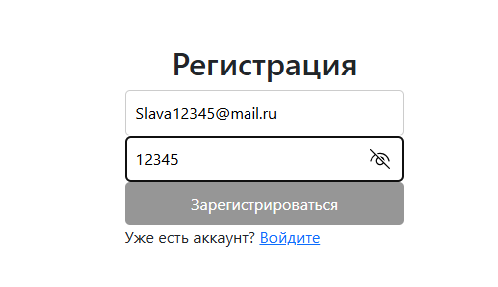

Рисунок 1 – Результат тестирования

Тестирование регистрации на некорректные данные представлено в таблице 1.

Таблица 2 - Тест кейс для регистрации с не корректными данными

|  |  |
| --- | --- |
| Наименование | Описание |
| Дата тестирования | 18.06.2024 |
| Приоритет тестирования (Малый/Средний/высокий) | Средний. |
| Название тестирования/ Имя | Проверка формы регистрации при введении некорректных данных |
| Резюме испытания | Проверить программу при вводе корректных данных. |
| Этапы теста | 1.Ввели в форму корректные данные;  2.Нажать на кнопку «Зарегистрироваться»;  3.Если в базе данных нет пользователя с такой почтой, то регистрирует в системе ;  4.Переход на страницу входа. |
| Тестовые данные | Входные данные:  Почта: Slava12345@mail.ru  Пароль:12345 |
| Ожидаемый результат | При выполнении тестирования, если в базе данных уже существует пользователь с такой почтой то высвечивается уведомление «Данный логин уже используется» если нет, то регистрирует. Пользователя перенаправляет на страницу с авторизацией. |
| Фактический результат | При выполнении тестирования пользователь зарегистрировался и перешёл на страницу авторизации |

Результат тестирования регистрации с не корректными данными представлен на рисунке 2



Рисунок 2 - Результат тестирования

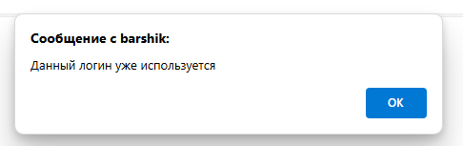

Рисунок 3 - Вывод сообщения об ошибке

Тестирование авторизации на не корректные данные представлено в таблице 3.

Таблица 3 - Тест кейс для авторизации с не корректными данными

|  |  |
| --- | --- |
| Наименование | Описание |
| Дата тестирования | 18.06.2024 |
| Приоритет тестирования (Малый/Средний/высокий) | Средний. |
| Название тестирования/ Имя | Проверка формы авторизации с неправильной почтой и паролем. |
| Резюме испытания | Проверить программу при вводе не корректных данных. |
| Этапы теста | 1. В форму ввели не корректные данные; 2. Нажали на кнопку «Войти»; 3. Пришло уведомление «Данный пользователь не найден»; 4. Перенаправление на страницу входа. |
| Тестовые данные | Входные данные:  Почта: ivan123@mail.ru  Пароль: 12345678 |
| Ожидаемый результат | При выполнении тестирования, если данные не корректны, то пользователь не может войти в личный кабинет .На странице входа высвечивается уведомление об ошибке. |
| Фактический результат | При выполнении тестирования пользователь увидел уведомление об ошибке «Данный пользователь не найден!»(Рисунок 4), остался на странице входа |

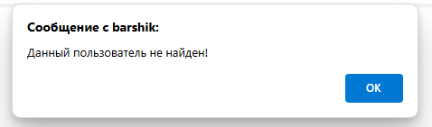

Рисунок 4 – Уведомление об ошибке

Результат тестирования авторизации с не корректными данными представлен на рисунке 5.

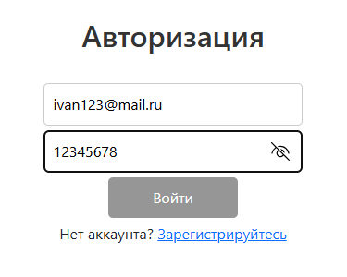

Рисунок 5 – Результат тестирования

Тестирование авторизации на корректные данные представлено в таблице 4.

Таблица 4 - Тест кейс для авторизации с корректными данными

|  |  |
| --- | --- |
| Наименование | Описание |
| Дата тестирования | 18.06.2024 |
| Приоритет тестирования *(Малый/Средний/высокий)* | Средний. |
| Название тестирования/ Имя | Проверка формы авторизации с правильной почтой и паролем. |
| Резюме испытания | Проверить программу при вводе корректных данных. |
| Этапы теста | 1. В форму ввели корректные данные; 2. Нажали на кнопку «Войти»; 3. На странице высветилось сообщение «Авторизация успешна!»; 4. Перешли в личный кабинет. |
| Тестовые данные | Входные данные:  Почта: Slava1234@mail.ru  Пароль:1234 |
| Ожидаемый результат | При выполнении тестирования, если данные корректны, то авторизированный пользователь переходит на страницу. На главной странице высвечивается уведомление об успехе. |
| Фактический результат | При выполнении тестирования пользователь успешно авторизовался.  На главной странице высвечивается уведомление «Авторизация успешна!»(рисунок 6). |

Результат тестирования авторизации с корректными данными представлен на рисунке 6.

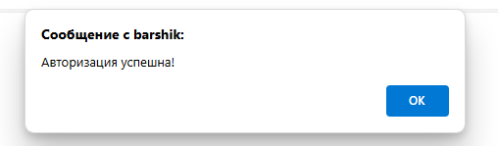

Рисунок 6 - уведомление об авторизации

Рисунок 7 – Результат тестирования

Тестирование добавления в корзину представлено в таблице 5.

Таблица 5 - Тест кейс для добавления товара в корзину

|  |  |
| --- | --- |
| Наименование | Описание |
| Дата тестирования | 19.06.2024 |
| Приоритет тестирования *(Малый/Средний/высокий)* | высокий. |
| Название тестирования/ Имя | Проверка добавление товара в корзину |
| Резюме испытания | Проверить программу при добавлении товара в корзину |
| Этапы теста | 1. Зайти на страницу каталога; 2. Нажали на кнопку «добавить в корзину»; 3. На странице высветилось сообщение «Товар успешно добавлен в корзину!»; 4. Перешли в личный кабинет. |
| Тестовые данные |  |
| Ожидаемый результат | При выполнении тестирования при нажатии на кнопку «добавить в корзину » товар добавляется в бд и высвечивается на странице корзины |
| Фактический результат | При нажатии на кнопку товар добавился в корзину на странице высветилось сообщение «Товар успешно добавлен в корзину!»/(Рисунок 8) |

Результат тестирования добавления товара в корзину представлен на рисунке 8.

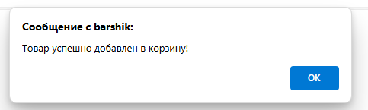

Рисунок 8 – Уведомление о добавлении

Тестирование об оформлении заказа представлено в таблице 6.

Таблица 6 - Тест кейс оформления заказа

|  |  |
| --- | --- |
| Наименование | Описание |
| Дата тестирования | 19.06.2024 |
| Приоритет тестирования *(Малый/Средний/высокий)* | высокий. |
| Название тестирования/ Имя | Проверка оформление заказа |
| Резюме испытания | Проверить программу при оформлениии заказа |
| Этапы теста | 1. Зайти на страницу корзины; 2. Нажали на кнопку «Заказать»; 3. На странице высветилось сообщение «заказ оформлен»; 4. Перешли на главную страницу. |
| Тестовые данные |  |
| Ожидаемый результат | При выполнении тестирования при нажатии на кнопку «Заказать» товар добавляется в бд и высвечивается на главной странице |
| Фактический результат | При нажатии на кнопку товар добавился в корзину на странице высветилось сообщение «Заказ оформлен»(Рисунок 9) |

Результат тестирования оформления заказа представлен на рисунке 9.

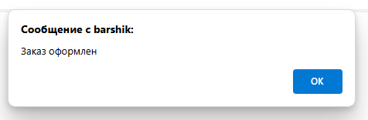

Рисунок 9 - Уведомление